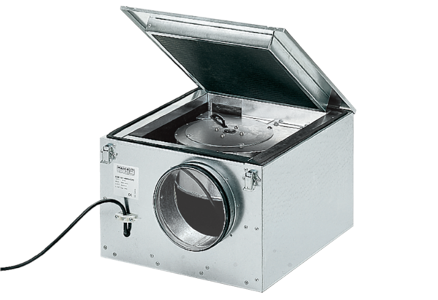Odhlučněná větrací jednotka ESR 16/1Obsah dodávky: 1 kusSortiment: C
Typové číslo: 0080.0282Výrobce: MAICO

